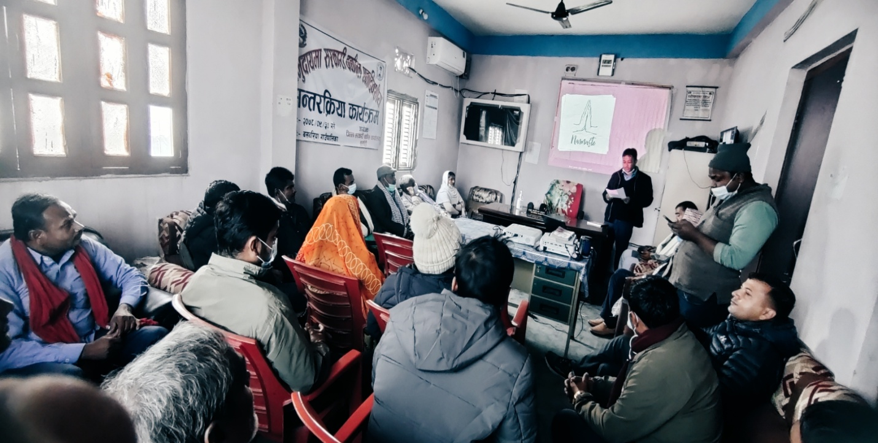

प्रस्तोता नायव सुब्बा श्री आत्माराम राय

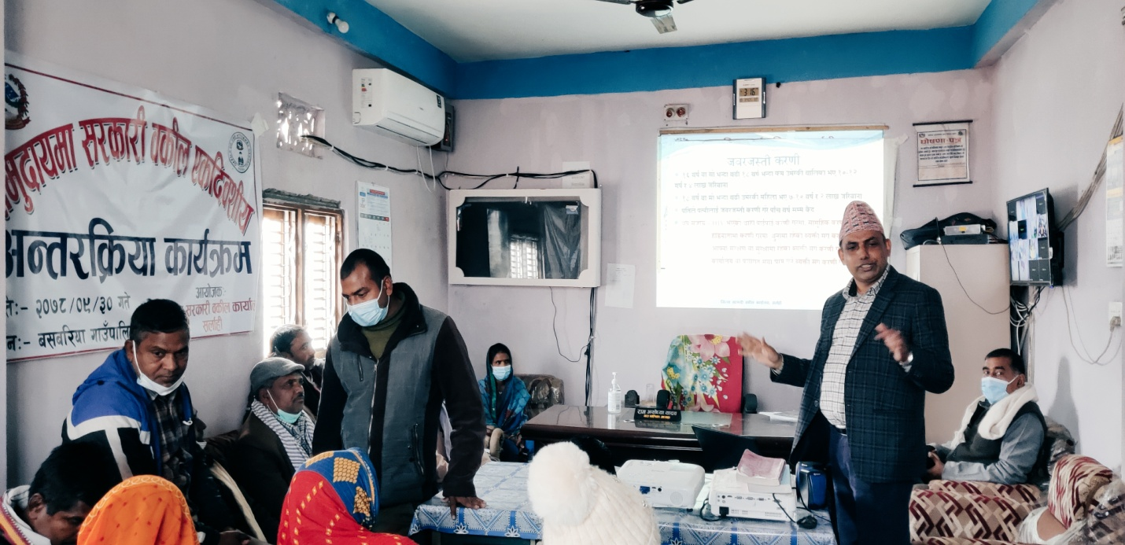

जिल्ला सरकारी वकील कार्यालय सर्लाहीका जिल्ला न्यायाधिवक्ता श्री ऋद्धिनाथ निरौला ज्यूद्धारा समुदायमा सरकारी वकील एकदिवशीय अन्तरक्रिया कार्यक्रम माथि प्रकाश पार्नु हुँदै ।

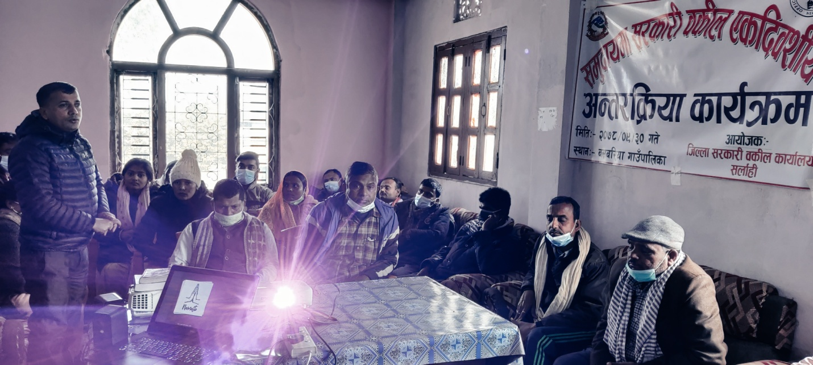

जिल्ला सरकारी वकील कार्यालय सर्लाहीका सहायक जिल्ला न्यायाधिवक्ता श्री रमेश पोख्रेल ज्यूद्धारा सरकारी वकील कार्यालयको संक्षिप्त परिचय दिनु हुँदै ।